**ClassyCrafT**

**Uvod**

ClassyCrafT je desktop aplikacija koja je namenjena za pravljenje UML klasnih dijagrama. Ova aplikacija omogućava projektovanje strukture programskih aplikacija, i samim tim olakšava samo kodiranje. Svrha aplikacije je da pruži jednostavan a opet efektivan alat za skiciranje projekta.  
  
  
**Rečnik**

**Objekti**: Informacija u obliku podataka sa svojstvima i sposobnostima.

**Objektno orijentisano programiranje (OOP)**: Model programiranja baziran na objektima.  
  
**Enumeracija (Enum)**: Tip podataka koji definiše vrednost promenljive.

**Kodiranje**: Pretvaranje instrukcija u jezik razumljiv računarima.

**Klase**: Šablonski uzorci za stvaranje objekata.  
  
**Polja**: Klasne karakteristike koje bliže opisuju objekte.

**Veze**: Povezanost među objektima i klasama.

**Metode**: Akcije koje menjaju stanje objekata.

**Interfejsi**: Skup metoda koje klase moraju implementirati.

**Konstruktori**: Posebne metode za inicijalizaciju objekata.

**Generisanje koda**: Prebacivanje koda iz jednog okruženja u drugo okruženje.  
  
  
  
  
  
  
  
  
  
**Konkurencija**

Tabela ispod predstavlja konkurentne aplikacije koje imaju sličnu svrhu i operativnost:

| Ime | Web verzija aplikacije | Desktop klijent | Kolaborativnost | Pristupačnost | Brojni šabloni | Dodavanje medija |
| --- | --- | --- | --- | --- | --- | --- |
| ClassyCrafT | ❌ | ✅ | ❌ | ✅ | ✅ | ❌ |
| VisualParadigm | ✅ | ✅ | ✅ | ✅ | ✅ | ✅ |
| ClickUp | ✅ | ❌ | ❌ | ✅ | ✅ | ✅ |
| SmartDraw | ✅ | ✅ | ✅ | ✅ | ✅ | ❌ |
| Creately | ✅ | ✅ | ✅ | ✅ | ✅ | ✅ |
| Draw.io | ✅ | ❌ | ✅ | ✅ | ✅ | ✅ |

**Korisnici**

ClassyCrafT aplikacija je namenjena svima koji žele da efikasno kreiraju i uređuju klasne dijagrame u oblasti objektno-orijentisanog modelovanja softverskih sistema. Pod ovu grupu ljudi uključuju se softverski inženjeri, programeri, studentni računarskih nauka, profesori,... S obzirom da je aplikacija jednostavna i laka za korišćenje, dostupna je svima, bez obzira na nivo iskustva u samom programiranju.  
  
**Zahtevi**

Ovo je lista zahteva koju ClassyCrafT treba da ispunjava. Podelićemo zahteve na tri nivoa:  
  
1) Nizak nivo prioriteta (program u potpunosti radi bez zadate funkcionalnosti)  
  
2) Srednji nivo prioriteta (poželjno je da program izvršava zadatu funkcionalnost)  
  
3) Visok nivo prioriteta (program ne funkcioniše bez zadate funkcionalnosti)

**Osnovne operacije nad klasnim dijagramom**

* **Kreiranje i brisanje projekta**

Korisnicima je omogućeno pokretanje novih projekata i brisanje istih kad god to žele. Prioritet je visok, a rizik se pojavljuje samo pri brisanju.

* **Kreiranje i brisanje paketa**

Korisnicima se pruža opcija za stvaranje novih paketa u kojima mogu nastaviti rad na klasnim dijagramima, uz mogućnost brisanja paketa po potrebi. Prioritet je visok, a rizik se pojavljuje samo pri brisanju.

* **Kreiranje i brisanje dijagrama**

Korisnici mogu započeti izradu dijagrama na praznoj površini, dodavati objekte i veze prema svojim potrebama, te po želji izbrisati ceo dijagram. Prioritet je visok, a rizik se pojavljuje samo pri brisanju.

* **Čuvanje dijagrama**

Samo ime kaže, korisnik ima mogućnost da u bilo kom momentu sačuva ceo dijagram. Prioritet je srednji, a rizik nizak.

* **Učitavanje dijagrama**

Samo ime kaže, korisnik ima mogućnost da u bilo kom momentu učita ceo dijagram. Prioritet je srednji, a rizik ne postoji.

**Osnovne operacije nad entitetima klasnog dijagrama**

* **Kreiranje i brisanje entiteta**

Korisnicima je omogućeno kreiranje novih elemenata (klasa, interfejsa ili enuma) unutar dijagrama, kao i brisanje tih elemenata. Prioritet je visok, a rizik se pojavljuje samo pri brisanju.

* **Modifikovanje entiteta**

Korisnicima je omogućeno uređivanje entiteta (kreiranje i brisanje polja i metoda). Prioritet je visok, a rizik nizak.

* **Prikaz entiteta**

Korisnici imaju grafički prikazan entitet čim ga kreiraju. Prioritet visok, rizik ne postoji.

* **Raspoređivanje entiteta**

Korisnicima je omogućeno pomeranje elemenata po radnoj površini bez opasnosti da se veze među njima prekinu. Prioritet je srednji, a rizik ne postoji.

* **Izbor tipa i vidljivosti entiteta**

Pri kreiranju entiteta korisnik ima mogućnost izbora tipa i vidljivosti entiteta. Prioritet je srednji, a rizik je nizak.

**Osnovne operacije nad vezama klasnog dijagrama**

* **Kreiranje i brisanje veza**

Korisnicima je omogućeno da povežu dva entiteta ili da izbrišu vezu između dva entiteta. Prioritet je visok, a rizik se pojavljuje samo pri brisanju veza, tojest samo ako se izbriše bitna veza.

* **Modifikovanje veza**

Korisnicima je omogućeno da izemene vezu između dva entiteta ili da premeste postojaću vezu na drugi entitet. Prioritet je srednji, a rizik nizak.

**Organizacija struktura podataka korišćenih za pravljenje klasnog dijagrama**

* **Kreiranje i održavanje strukture podataka u obliku stabla**

Sve komponente klasnog dijagrama se smeštaju u strukturu stabla kako bi se sprečilo slučajno dodavanje nepotrebnih elemenata na dijagram. Prioritet je visok, a rizik nizak.

* **Prikaz strukture podataka stabla**

Korisnik, tokom rada na svom dijagramu, treba da ima pregled svih elemenata koje je dodao na dijagram. Prioritet je srednji, a rizik ne postoji.

* **Generisanje Java koda**

Korisnicima je omogućeno da generišu Java kod koji održava njihov klasni dijagram.

**Funkcionalni dijagrami**

Ispod se nalazi slika UseCase dijagrama ClassyCrafT-a.

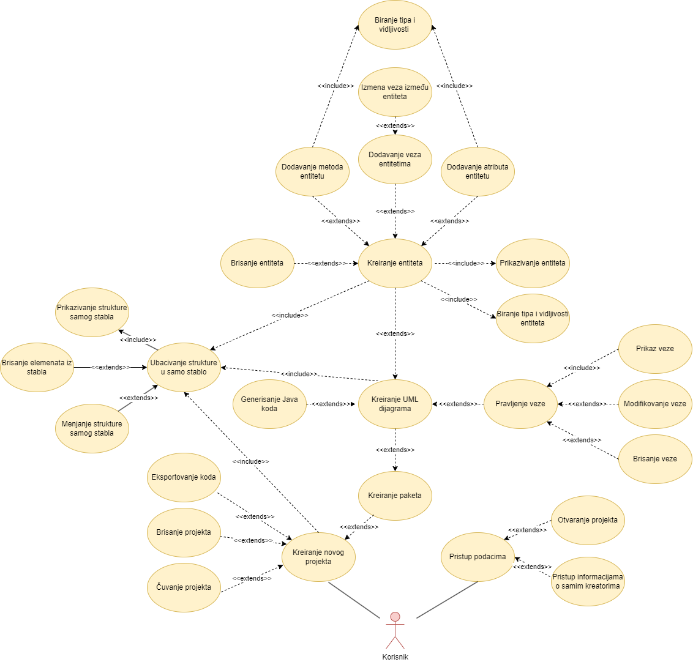

**Use case**

**Kreiranje novog projekta**

Akter: Korisnik

Preduslov: Korisnik je kreirao novi projekat ClassyCrafT.

Koraci:

Korisnik je kliknuo na File ./

Korisnik je kliknuo New ./

Korisnik je kliknuo Project.

Tačke proširenja: Projekat treba dodati u strukturu stabla.

**Kreiranje novog paketa**

Akter: Korisnik

Preduslov: Korisnik je kreirao novi paket.

Koraci:

Korisnik je kliknuo na dugme za dodavanje paketa;

Korisnik je pre toga selektovao projekat ili paket (ako on postoji) u kom će se novi paket kreirati.

Tačke proširenja: Dijagram treba dodati u strukturu stabla.

**Brisanje projekta**

Akter: Korisnik

Preduslov: Korisnik je kreirao novi projekat.

Koraci: Korisnik je kliknuo na dugme za brisanje projekta.

Tačke proširenja: Korisniku se sklonio projekat sa ekrana.

**Čuvanje projekta**

Akter: Korisnik

Preduslov: Korisnik je kreirao novi projekat.

Koraci: Korisnik je kliknuo na dugme za čuvanje projekta.

Tačke proširenja: Korisniku stiže poruka o uspešnom čuvanju samog projekta.

**Kreiranje UML veze**

Akter: Korisnik

Preduslov: Korisnik je kreirao UML dijagram.

Koraci: Korisnik je kliknuo na dugme za dodavanje veze.

Tačke proširenja: Veza se prikazuje na ekranu.

**Modifikovanje UML veze**

Akter: Korisnik

Preduslov: Korisnik je kreirao UML vezu.

Koraci:

Korisnik treba da selektuje UML vezu koju hoće da modifikuje;

Korisnik treba da klikne na dugme za izmenu te veze.

Tačke proširenja: UML veza je promenila svoj izgled onako kako ju je korisnik promenio.

**Brisanje UML veze**

Akter: Korisnik

Preduslov: Korisnik je kreirao UML vezu.

Koraci:

Korisnik treba da selektuje UML vezu koju hoće da obriše;

Korisnik treba da klikne na dugme za brisanje te veze.

Tačke proširenja: UML veza je izbrisana.

**Prikaz UML veze**

Akter: Korisnik

Preduslov: UML veza mora da postoji da bi bila prikazana.

Koraci: Korisnik treba da kreira vezu.

Tačke proširenja: UML veza je prikazana na ekranu.

**Ubacivanje strukture u samo stablo**

Akter: Korisnik

Preduslov: Korisnik treba da kreira nov projekat, nov paket ili nov UML dijagram.

Koraci: Korisnik treba da kreira nov projekat, nov paket ili nov UML dijagram.

Tačke proširenja: Novo-kreirano stablo se prikazuje na ekranu.

**Menjane strukture stabla**

Akter: Korisnik

Preduslov: Ako je bilo kakva akcija izvršena koja je rezultirala promenom strukture stabla (kao što je kreiranje novog projekta, paketa, UML dijagrama ili entiteta), korisnik može izmeniti samu strukturu stabla.

Koraci: Korisnik treba da izvrši određenu akciju kako bi promenio prikaz strukture stabla u delu ekrana gde se stablo nalazi.

Tačke proširenja: Nova, izmenjena, struktura stabla će biti prikazana na ekranu.

**Brisanje elemenata iz stabla**

Akter: Korisnik

Preduslov: Ako je ikada nešto dodato (kao što je kreiran novi projekat, paket, UML dijagram ili entitet) u stablo, korisnik može obrisati strukturu iz stabla, pod uslovom da postoji struktura koja može biti obrisana.

Koraci:

Korisnik treba da u delu gde se stablo prikazuje, određenom akcijom, selektuje strukturu koju želi da obriše iz stabla;

Korisnik treba da klikne na dugme za brisanje kako bi se selektovani element izbrisao.

Tačke proširenja: Nova struktura stabla se prikazuje na ekranu.

**Prikazivanje strukture stabla**

Akter: Korisnik

Preduslov: Da bi se struktura prikazala, prethodno je nešto dodato u stablo.

Koraci: Korisnik treba da kreira strukturu koja će se prikazati u stablu.

Tačke proširenja: Stablo se prikazuje na ekranu.

**Generisanje Java koda**

Akter: Korisnik

Preduslov: Korisnik je kreirao UML dijagram.

Koraci: Kada korisnik smatra da je njegov UML dijagram završen, može odabrati dijagram koji želi pretvoriti u Java kod i započeti proces generisanja.

Tačke proširenja: Korisniku će se prikazati prozor za izbor memorijske lokacije gde želi sačuvati generisani kod, a nakon toga će dobiti obaveštenje o uspešnom generisanju koda.

**Kreiranje Entiteta**

Akter: Korisnik

Preduslov: Korisnik je kreirao UML dijagram.

Koraci: Korisnik treba da koristi odgovarajuću opciju za kreiranje novog entiteta.

Tačke proširenja: Kreirani entitet će se prikazati na ekranu.

**Brisanje Entiteta**

Akter: Korisnik

Preduslov: Korisnik je kreirao entitet.

Koraci: Korisnik treba da odabere entitet koji želi da obriše i da klikne na dugme za brisanje.

Tačke proširenja: Entitet će biti obrisan i nestaće sa ekrana.

**Prikazivanje Entiteta**

Akter: Korisnik

Preduslov: Entitet mora biti kreiran.

Koraci: Korisnik treba da kreira entitet.

Tačke proširenja: Entitet će se prikazati na ekranu.

**Biranje tipa i vidljivosti**

Akter: Korisnik

Preduslov: Entitet mora biti kreiran.

Koraci: Korisnik treba da kreira entitet, nakon čega će automatski dobiti opciju za biranje tipa i vidljivosti.

Tačke proširenja: Korisnik bira svoje opcije, a klikom na odgovarajuće dugme označava da je završio definisanje entiteta sa određenim tipom i vidljivošću.

**Pristup podacima**

Akter: Korisnik

Preduslov: ClassyCrafT aplikacija je otvorena od strane korisnika.

Koraci: Korisnik treba klikne na dugme za pristup podacima.

Tačke proširenja: Na ekranu će se odmah prikazati podaci o ClassyCrafT aplikaciji koje korisnik može pregledati.

**Pristup informacijama o kreatorima**

Akter: Korisnik.

Preduslov: Korisnik je već pristupio podacima.

Koraci: Korisnik klikne na dugme za pristup podacima o kreatorima.

Tačke proširenja: Na ekranu će se prikazati podaci o kreatorima aplikacije.

**Otvaranje projekta**

Akter: Korisnik

Preduslov: ClassyCrafT aplikacija je pokrenuta i korisnik se nalazi na početnom ekranu.

Koraci:

Korisnik klikne na opciju za otvaranje projekta;

Pojavi se dijalog za odabir projekta iz lokalnog skladišta;

Korisnik bira projekat klikom na njegov naziv;

Klikom na dugme za otvaranje korisnik potvrđuje izbor.

Tačke proširenja: Odabrani projekat se otvara i njegov sadržaj se prikazuje na ekranu aplikacije.